1. 注册方法没有同手机关联，不方便，手机验证码登录。第三方账号登录包括qq账号，和新浪微博账号。

三方账户互通：租房系统 论坛系统 众筹系统要互通。

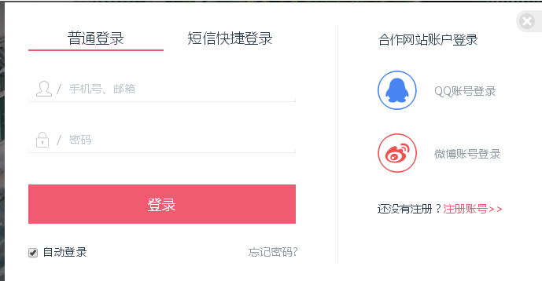

1. 连接腾讯云通讯。房东和房客可以聊天对话。参考小猪.

3.房间布局不够大气，不用flash立体图，改成平面图。后台对图片的大小和规格有所限制。图片张数8-10张差不多了。

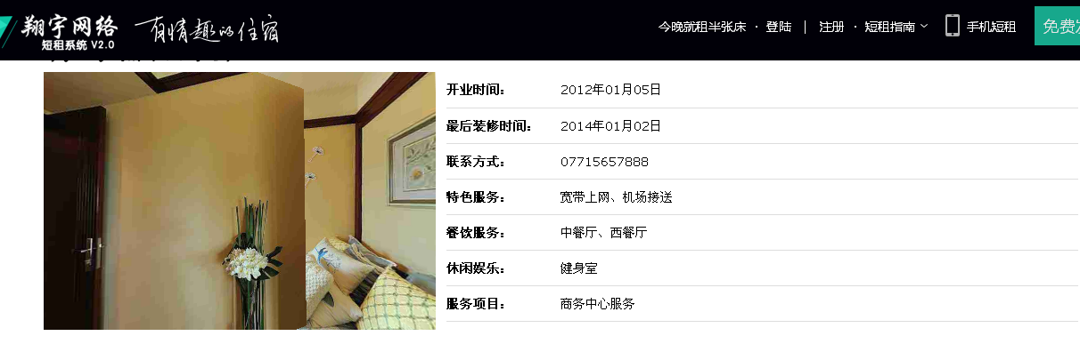

4.剩余房间日历清楚，房客一目了然，房客不需要点击进入下一层就知道了。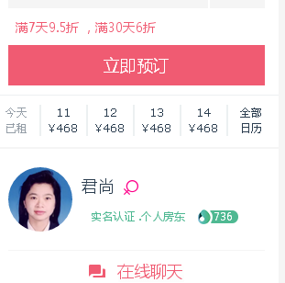

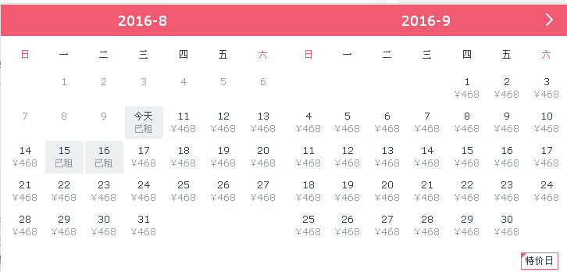

1. **整合discuz!x 3.2和UCenter Home用户表登录和退出同步，论坛要打通**
2. **把附加服务这一项移动到：**

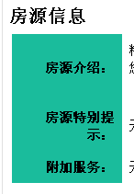

**C:\Documents and Settings\Administrator\Application Data\Tencent\Users\37733530\QQ\WinTemp\RichOle\0%)YBM07]RT7`KIN({320RS.png**

**附加服务**

**附加服务的字段类型同淘宝的详情页.**

1. 后台支付结算模块没有。结算包括支付宝和微信结算。
2. 地区代理模块。后台分地区结算明细表。各代理商可以分别登录。查看所属地区的房源情况。对房源进行审核管理。对订单有只有查看权利，对订单没有审核权限对吧，房东对订单应该有审核权限？**代理商采用保证金的方式**。代理商的佣金有个明细表。佣金的结算在房东房客交易结束之后。超级管理员可以查看各地区代理商的佣金明细表。

回复：需更改权限级和流程（7个工作日）

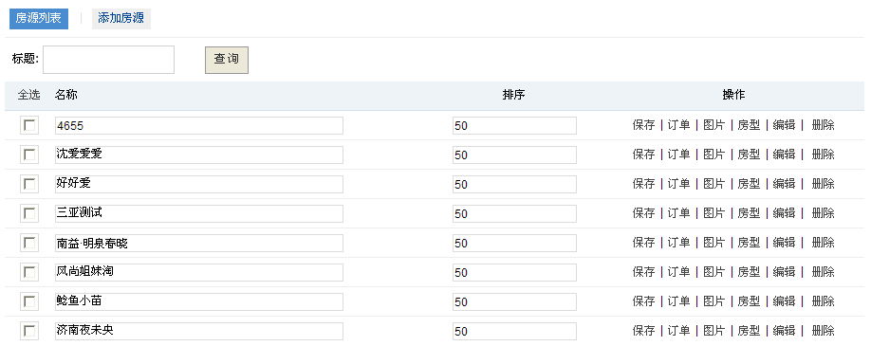

1. 百度地图的连接标注。
2. 去除客服

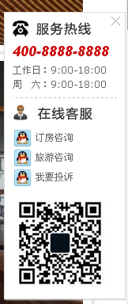

1. 修复系统中存在的bug,打通各数据连接。

12.众筹系统。参考方维的系统，不要涉及到方维的版权。手机端布局参考公众号“开始吧”菜单里的开始众筹项目，连接上微信公众号。

说明：短信验证用 阿里大鱼

）